Kamu Görevlileri Hakem Kurulu Kararı Bağlamında Yapılan Çalışmalar

Kamu Görevlileri Hakem Kurulu Kararına süreklilik kazandırmak amacıyla 24 konuda Kanun Tasarısı Taslağı hazırlanarak Başbakanlığa intikal ettirilmiştir



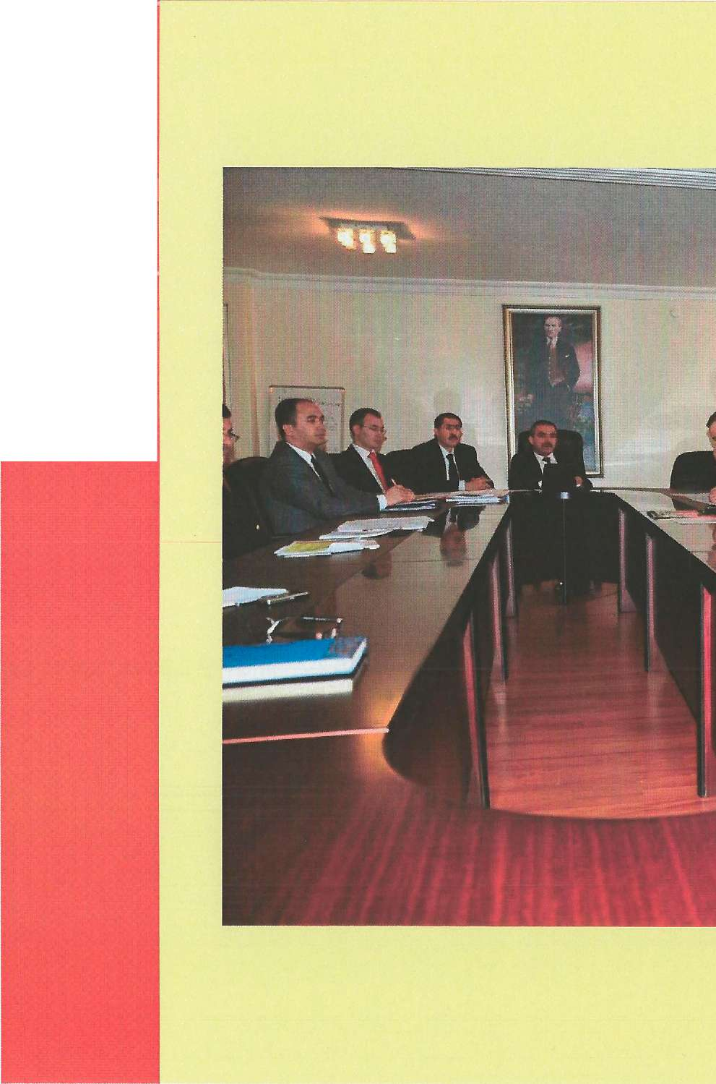

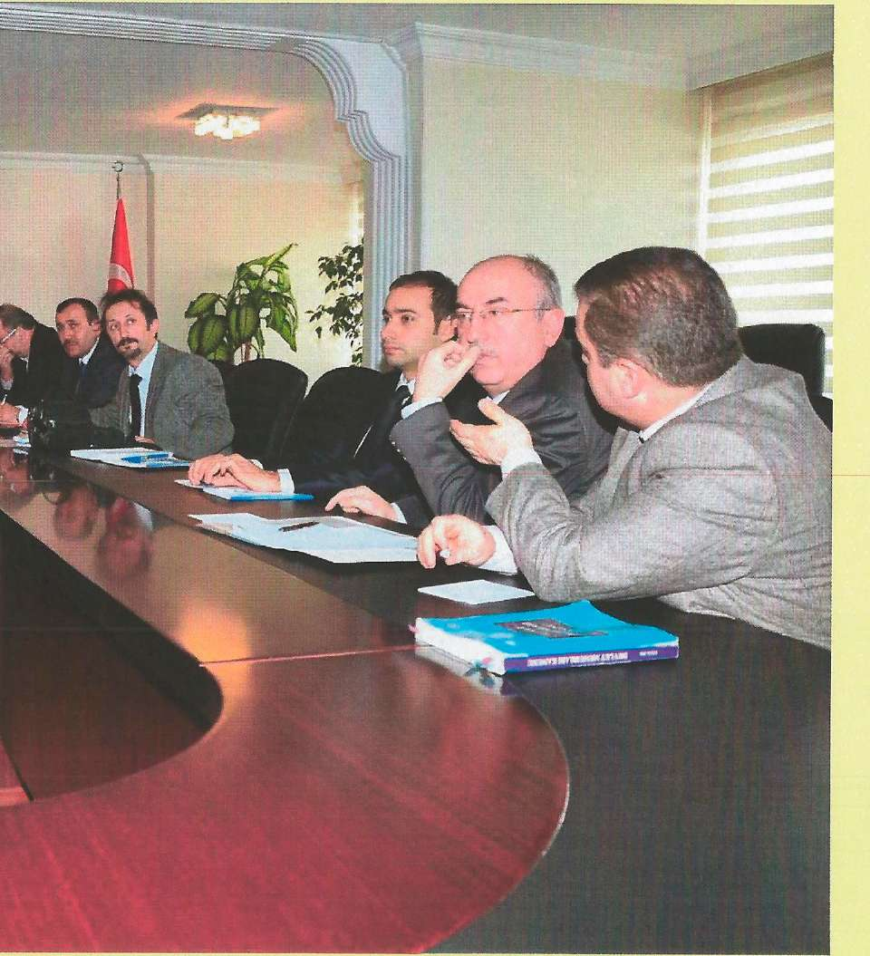

Sözleşmeli personele yiyecek yardımı yapılması

(Madde 8)

Emekli olanlara ödenen tazminat gösterge rakamının artırılması (Madde 9)

Burs alan veya Devletçe okutulan çocuklar için de aile yardımı ödeneği verilmesi (Madde 11)

Bölge sının esas alınarak yapılan seyyar görev tazminatı ödemelerinde de il sınırının esas alınması.

(Madde 14)

Kurum ve kuruluşların belediye ve mücavir alan sınırları dışında olan konutlarının hizmet tahsisli konut kapsamına alınarak bu konutlardan kira bedeli alınmaması (Madde 15)

KİT'lerde kıdem ücretinin hesabının ay hesabı üzerinden yapılması. (Madde 18)

İtfaiyeci" kadrolarının sınıfının GİH olarak, Külîür ve Turizm Bakanlığındaki "Enformasyon Memuru" kadro unvanının "Turizm Araştırmacısı" olarak değiştirilmesi

(Madde 19, 52)

Yükseköğretim kurumları disiplin kurullarında sendika temsilcisinin bulunması (Madde 20)

İlkokul Öğretmenleri Sağlık ve Sosyal Yardım Sandığı (İLKSAN) üyeliğinin tüm Milli Eğitim Bakanlığı çalışanları açısından isteğe bağlı hale getirilmesi

(Madde 32)

Sözleşmeli personel dahil olmak üzere Sağlık Bakanlığı 112 acil sağlık hizmetlerinde görev yapan sağlık hizmeti personelinin ek ödeme oranının artırılması (Madde 39)

Yataklı tedavi kurumlarında normal mesai saatleri dışında nöbet tutan sağlık personeline verilen nöbet ücretinin dini bayram günlerinde %20 artırımlı ödenmesi (Madde 40) 375 sayılı KHK'nın Ek 9 uncu maddesi uyarınca sağlık personelinin raporlu ve izinli olduğu dönemlerdeki performans ödeme tutarının, unvanlar için belirlenmiş olan ek ödeme net tutarından az olamayacağına ilişkin düzenleme yapılması (Madde 41)

Ek ödemenin tabip dışı personele herhangi bir katkıya bağlı olmaksızın her ay aylıklarıyla birlikte ödenmesi

(Madde 38)

TRT Genel Müdürlüğünün verici istasyonları, devamlılık stüdyoları ve haber müdürlüklerinde bilfiil çalışan personele koruyucu gıda yardımı verilmesi

(Madde 45)

PTT Genel Müdürlüğünde görev yapan dağıtıcılardan aynı zamanda araç kullanarak dağıtım yapanlara aylık ilave 20 TL ücret ödenmesi (Madde 48)

TRT Genel Müdürlüğünde yayında ve verici istasyonlarında çalışan personele giyim yardımı yapılması (Madde 49)

Tapu ve Kadastro Genel Müdürlüğü kadrolarında ve sözleşmeli personel pozisyonlarında bulunanlardan kadastro hizmetlerinde görevlendirilen ve arazide fiilen çalışanlara kadastro tazminatı ödenmesi

(Madde 54)

TCDD ve bağlı ortaklıkları personeline, kendisi île bakmakla yükümlü oldukları eş ve çocukları için demiryollarında yılda 2 kez ücretsiz seyahat hakkı verilmesi (Madde 57)

Devlet Tiyatroları Genel Müdürlüğü ve Devlet Opera ve Balesi Genel Müdürlüğünde çalışan sözleşmeli personele fazla çalışma ücreti verilmesi (Madde 50)

Devlet Opera ve Balesi Genel Müdürlüğü orkestra sanatçıları ile Güzel Sanatlar Genel Müdürlüğüne bağlı orkestra, koro ve topluluklarda çalışan sanatçılara kıyafet verilmesi (Madde 51)

Orman Genel Müdürlüğü taşra teşkilatı kadro ve pozisyonlarında bulunan personelden;

Orman yangınları ile bilfiil mücadele edenlere koruyucu giyim ve donanım malzemesi verilmesi

(Madde 58)

Orman yangınlarına müdahale esnasında kullanılan hava vasıtalarında fiilen görev yapanlara yangın tazminatı verilmesi (Madde 59)

Normal çalışma saatleri dışında orman yangınlarına doğrudan bilfiil müdahale edenlere döner sermaye bütçesinden karşılanmak üzere fazla çalışma ücreti ödenmesi (Madde 60)

Cami ve mescitlerde görev yapan imam-hatip ve müezzin-kayyımlara, dini bayram günlerinde fiilen çalıştıkları her gün fazla çalışma ücreti ödenmesi.

(Madde 66)